202..-202.. EĞİTİM-ÖĞRETİM YILI www.fenusbilim.com ORTAOKULU

5. SINIF 1. DÖNEM 2. FEN BİLİMLERİ BEP SINAVI - CEVAPLARI
ÖĞRENCİNİN; BAŞARILAR PUANI:
Adı/Soyadı
Sınıf/No:

1) Aşağıdaki tablodaki özelliklerden Güneş ve Dünya’ya ait olanlar ya da ikisine de ait olanları çarpı işareti (X) ile işaretleyin. (6x2=12p)
 | GÜNEŞ | DÜNYA
Küreseldir
Yıldızdır
Gezegendir
Katmanlardan oluşur

2) Aşağıdaki bitki ve hayvan hücrelerinin görsellerine göre soruları cevaplayınız.
a) Hücrelerin temel kısımlarının isimlerini görseldeki kutulara yazınız. (3x3=9p)
Çekirdek

2. Hücre
1. Hücre
Sitoplazmaa

Hücre Zarı

- b) Numaralanmış hücrelerin hangi canlılara ait olduğunu yazınız. (2x3=6p)
1. Hücre: Bitki Hücresi
2. Hücre: Hayvan Hücresi

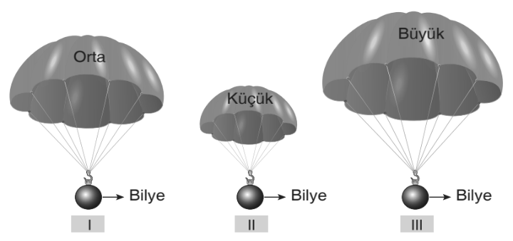
3) Özdeş bilyeler farklı büyüklüklerdeki paraşütlere asılıyor ve aynı yükseklikten serbest bırakılıyor. Aşağıdaki soruları şekle göre cevaplayınız.

a) Hangi paraşütteki bilye daha hızlı yere iner? (7p)
2. paraşüt / Küçük paraşüt
b) Hangi paraşüte hava direnci daha çok etki eder? (6p)
3. paraşüt / Büyük paraşüt
4) Özdeş bilyeler aynı anda hem boş hem de su dolu kaba doğru serbest bırakılınca hangi kaptaki bilye kap tabanına daha hızlı ulaşır? (10p)
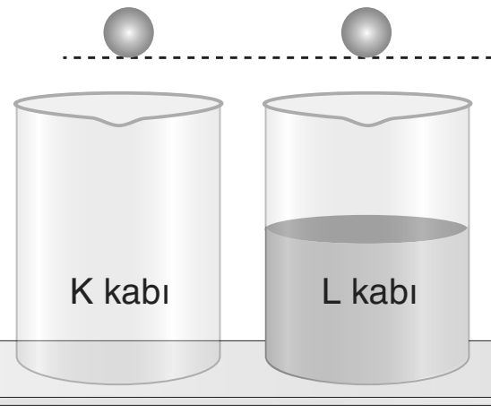

K kabı

5) Duran bir cismi harekete geçiren, hareket eden bir cismi durduran, cisimlerin hızını ve yönünü değiştiren etkiye kuvvet denir.
Kuvvet ile ilgili verilmiş aşağıdaki soruları cevaplayınız.
- a) Aşağıdaki cisimlerin üzerine kuvvetin nasıl bir etkisi olmuştur verilen boşluğa yazınız. (Harekete geçirme- durdurma-yavaşlatma- hızlandırma-yön değiştirme- şekil değiştirme ifadelerinden birini kullanınız.) (8p)
- Yumurtayı kırma Şekil değiştirme

- Karşıdan atılan topu tutma Durdurma

- Yokuş aşağı topun yuvarlanması Hızlanma

- Yokuş aşağı giden bisikletlinin frene basması Yavaşlatma

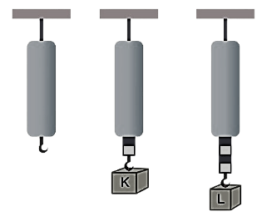
b) Aşağıdaki dinamometrenin her bir bölmesi 10N’luk kuvveti ölçtüğüne göre K ve L cisimlerinin dinamometrelere uyguladıkları kuvvetleri yazınız. (10p)

- K Dinamometresi: 10x2=20N

- L Dinamometresi: 10x4=40N

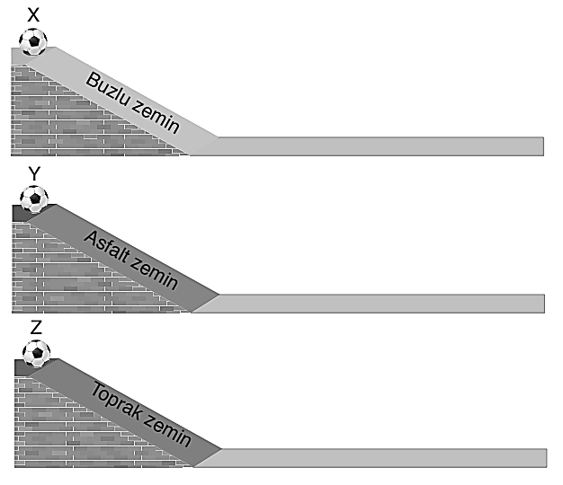
6) Aşağıda çeşitli zemin türleri ve özdeş toplar verilmiştir. Zeminler arasında en çok pürüzlü olan toprak, en az pürüzlü olan buzlu zemindir.

Zeminlerin sürtünme kuvvetini büyükten küçüğe sıralayınız. (3x4=12p)
Toprak > Asfalt > Buz
7) Aşağıda Ay’a ait bir fotoğraf verilmiştir. Ay yüzeyindeki bu çukurların ismini yazınız ve oluşma nedeninin açıklayınız. (10x2=20p)
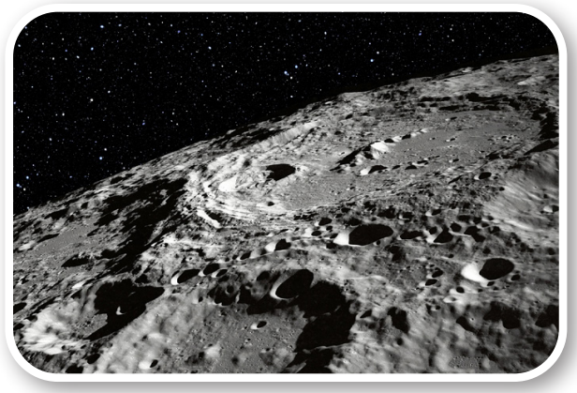

a) Çukurların ismi: Krater
b) Çukurların oluşma sebebi: Çok ince atmosfer sebebi ile düşen meteorlar

